Nota de Prensa N° 004-2020
CONOCE COMO SOLICITAR LA SUSPENSIÓN DE RETENCIONES DEL IMPUESTO A LA RENTA DE CUARTA CATEGORÍA

Para el presente año, aquellos trabajadores independientes cuyos ingresos mensuales no superen los 3135 soles o que en el año estimen que no superarán los 37 625 soles, podrán solicitar la suspensión de retenciones del Impuesto a la Renta de Cuarta Categoría.

El trámite es bien sencillo y se realiza a través del portal institucional (www.sunat.gob.pe). Los interesados deben ingresar con su Clave SOL y buscar el Formulario Virtual 1609.

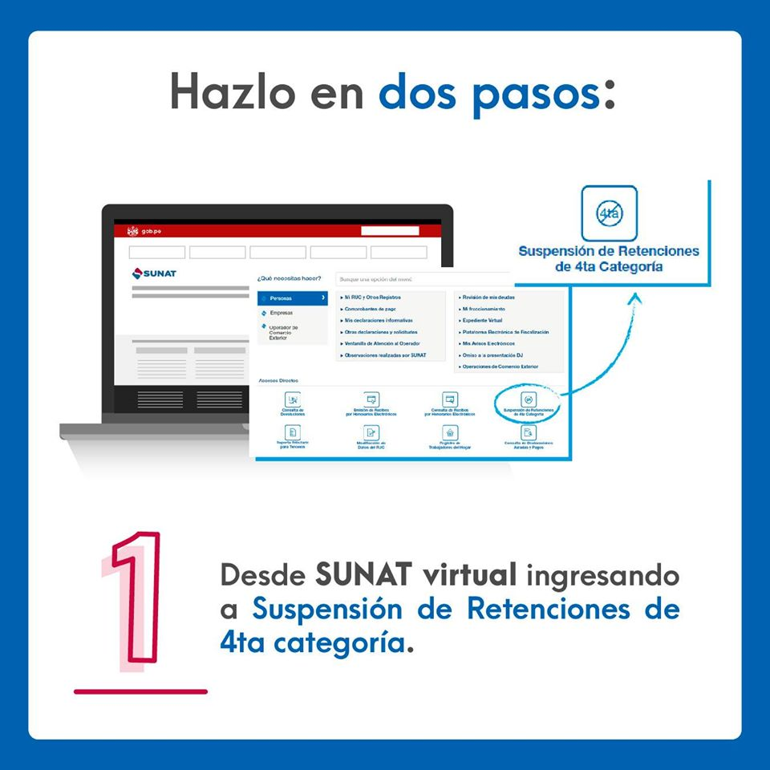

Luego, deben completar los datos que te pide el sistema y en línea se verificará si procede la suspensión de retenciones. Si la respuesta es positiva podrán enviar la constancia que se genera al correo electrónico que deseen.

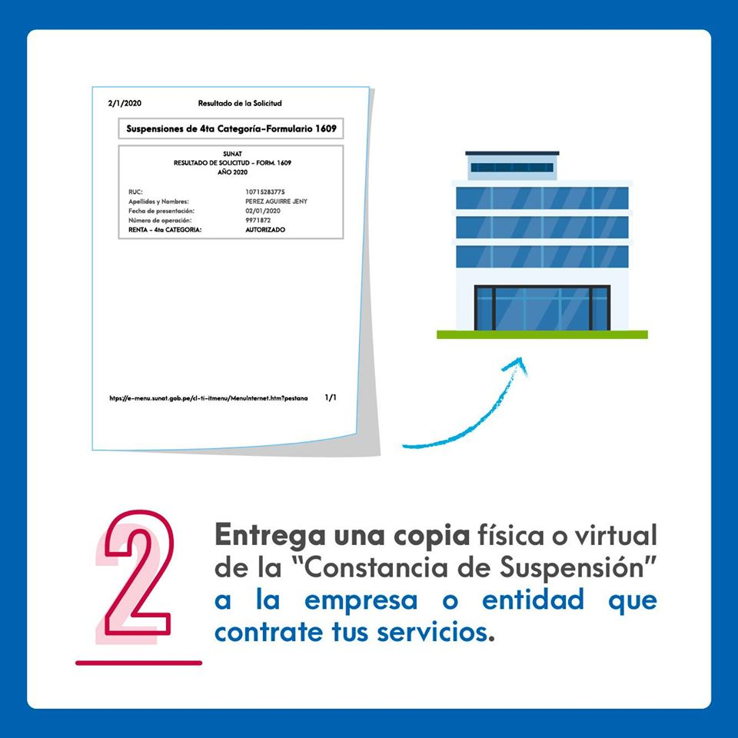

La suspensión tiene efecto desde el día siguiente a la fecha del trámite que figura en la constancia, hasta el 31 de diciembre del presente año.

Con este trámite se evita que cada mes se le retenga al trabajador independiente el 8% en caso el recibo por honorarios electrónico supere los S/. 1500 y luego al final del año tenga que hacer el trámite para solicitar la devolución del impuesto retenido.

Finalmente, se debe informar que este trámite también lo pueden realizar aquellos trabajadores que perciban tanto rentas de cuarta como de quinta categoría pero que no superen los S/. 3 135 mensuales. Cuando se trate de rentas de cuarta categoría obtenidas por el desempeño de funciones de director de empresas, síndico, mandatario y similares, el monto que no se deberá superar será de S/ 30,100 o S/. 2,508 mensuales.

Si requiere más información o asistencia, le invitamos a comunicarse con nuestra Central de Consultas llamando al 0-801-12-100, desde teléfono fijo o celular al (01) 315-0730 o *4000, visitar nuestro portal: www.sunat.gob.pe o acercarse al Centro de Servicios al Contribuyente más cercano a su domicilio.

Gerencia de Comunicaciones e Imagen Institucional
Lima, domingo 12 de enero del 2020.

